ANALISIS DE LAS CONEXIONES ENTRE ESTACIONES DE TRABAJO CAJA / TACTIL

Se evidencia en los archivos logs de la aplacacion administrativa y POS que se presentan desconexiones en la base de datos
13:49:56.156 -> TFrDocumento_Espacio.SERVIDORExecute, Connection Closed Gracefully.
13:49:56.156 -> TFrDocumento_Espacio.SERVIDORExecute, Connection Closed Gracefully.
13:49:56.156 -> TFrDocumento_Espacio.SERVIDORExecute, Connection Closed Gracefully.
13:49:56.156 -> TFrDocumento_Espacio.SERVIDORExecute, Connection Closed Gracefully.
13:49:56.156 -> TFrDocumento_Espacio.SERVIDORExecute, Connection Closed Gracefully.
13:49:56.172 -> TFrDocumento_Espacio.SERVIDORExecute, Connection Closed Gracefully.
13:49:56.172 -> TFrDocumento_Espacio.SERVIDORExecute, Connection Closed Gracefully.
13:49:56.172 -> TFrDocumento_Espacio.SERVIDORExecute, Connection Closed Gracefully.
13:49:56.172 -> TFrDocumento_Espacio.SERVIDORExecute, Connection Closed Gracefully.
13:49:56.172 -> TFrDocumento_Espacio.SERVIDORExecute, Connection Closed Gracefully.
13:49:56.172 -> TFrDocumento_Espacio.SERVIDORExecute, Connection Closed Gracefully.
13:49:56.172 -> TFrDocumento_Espacio.SERVIDORExecute, Connection Closed Gracefully.
13:49:56.172 -> TFrDocumento_Espacio.SERVIDORExecute, Connection Closed Gracefully.
13:49:56.172 -> TFrDocumento_Espacio.SERVIDORExecute, Connection Closed Gracefully.
13:49:56.172 -> TFrDocumento_Espacio.SERVIDORExecute, Connection Closed Gracefully.
13:49:56.172 -> TFrDocumento_Espacio.SERVIDORExecute, Connection Closed Gracefully.
13:49:56.172 -> TFrDocumento_Espacio.SERVIDORExecute, Connection Closed Gracefully.
13:49:56.172 -> TFrDocumento_Espacio.SERVIDORExecute, Connection Closed Gracefully.
13:49:56.172 -> TFrDocumento_Espacio.SERVIDORExecute, Connection Closed Gracefully.
13:49:56.172 -> TFrDocumento_Espacio.SERVIDORExecute, Connection Closed Gracefully.
13:49:56.188 -> TFrDocumento_Espacio.SERVIDORExecute, Connection Closed Gracefully.
13:49:56.188 -> TFrDocumento_Espacio.SERVIDORExecute, Connection Closed Gracefully.
13:49:56.188 -> TFrDocumento_Espacio.SERVIDORExecute, Connection Closed Gracefully.
13:49:56.188 -> TFrDocumento_Espacio.SERVIDORExecute, Connection Closed Gracefully.
13:49:56.188 -> TFrDocumento_Espacio.SERVIDORExecute, Connection Closed Gracefully.
13:49:56.188 -> TFrDocumento_Espacio.SERVIDORExecute, Connection Closed Gracefully.
13:49:56.188 -> TFrDocumento_Espacio.SERVIDORExecute, Connection Closed Gracefully.
13:49:56.188 -> TFrDocumento_Espacio.SERVIDORExecute, Connection Closed Gracefully.
13:49:56.188 -> TFrDocumento_Espacio.SERVIDORExecute, Connection Closed Gracefully.
13:49:56.188 -> TFrDocumento_Espacio.SERVIDORExecute, Connection Closed Gracefully.
13:49:56.188 -> TFrDocumento_Espacio.SERVIDORExecute, Connection Closed Gracefully.
13:49:56.188 -> TFrDocumento_Espacio.SERVIDORExecute, Connection Closed Gracefully.
13:49:56.188 -> TFrDocumento_Espacio.SERVIDORExecute, Connection Closed Gracefully.
13:49:56.188 -> TFrDocumento_Espacio.SERVIDORExecute, Connection Closed Gracefully.
13:49:56.188 -> TFrDocumento_Espacio.SERVIDORExecute, Connection Closed Gracefully.
13:49:56.188 -> TFrDocumento_Espacio.SERVIDORExecute, Connection Closed Gracefully.
13:49:56.188 -> TFrDocumento_Espacio.SERVIDORExecute, Connection Closed Gracefully.
13:49:56.188 -> TFrDocumento_Espacio.SERVIDORExecute, Connection Closed Gracefully.
13:49:56.203 -> TFrDocumento_Espacio.SERVIDORExecute, Connection Closed Gracefully.
13:49:56.203 -> TFrDocumento_Espacio.SERVIDORExecute, Connection Closed Gracefully.
13:49:56.203 -> TFrDocumento_Espacio.SERVIDORExecute, Connection Closed Gracefully.
13:49:56.203 -> TFrDocumento_Espacio.SERVIDORExecute, Connection Closed Gracefully.
13:49:56.203 -> TFrDocumento_Espacio.SERVIDORExecute, Connection Closed Gracefully.
13:49:56.203 -> TFrDocumento_Espacio.SERVIDORExecute, Connection Closed Gracefully.
13:49:56.203 -> TFrDocumento_Espacio.SERVIDORExecute, Connection Closed Gracefully.
13:49:56.203 -> TFrDocumento_Espacio.SERVIDORExecute, Connection Closed Gracefully.
13:49:56.203 -> TFrDocumento_Espacio.SERVIDORExecute, Connection Closed Gracefully.
13:49:56.203 -> TFrDocumento_Espacio.SERVIDORExecute, Connection Closed Gracefully.
13:49:56.203 -> TFrDocumento_Espacio.SERVIDORExecute, Connection Closed Gracefully.
13:49:56.203 -> TFrDocumento_Espacio.SERVIDORExecute, Connection Closed Gracefully.
13:49:56.203 -> TFrDocumento_Espacio.SERVIDORExecute, Connection Closed Gracefully.
13:49:56.203 -> TFrDocumento_Espacio.SERVIDORExecute, Connection Closed Gracefully.
13:49:56.203 -> TFrDocumento_Espacio.SERVIDORExecute, Connection Closed Gracefully.
13:49:56.203 -> TFrDocumento_Espacio.SERVIDORExecute, Connection Closed Gracefully.
13:49:56.203 -> TFrDocumento_Espacio.SERVIDORExecute, Connection Closed Gracefully.
13:49:56.219 -> TFrDocumento_Espacio.SERVIDORExecute, Connection Closed Gracefully.
13:49:56.219 -> TFrDocumento_Espacio.SERVIDORExecute, Connection Closed Gracefully.
13:49:56.219 -> TFrDocumento_Espacio.SERVIDORExecute, Connection Closed Gracefully.
13:49:56.219 -> TFrDocumento_Espacio.SERVIDORExecute, Connection Closed Gracefully.
13:49:56.219 -> TFrDocumento_Espacio.SERVIDORExecute, Connection Closed Gracefully.
13:49:56.219 -> TFrDocumento_Espacio.SERVIDORExecute, Connection Closed Gracefully.
13:49:56.219 -> TFrDocumento_Espacio.SERVIDORExecute, Connection Closed Gracefully.
13:49:56.219 -> TFrDocumento_Espacio.SERVIDORExecute, Connection Closed Gracefully.
13:49:56.219 -> TFrDocumento_Espacio.SERVIDORExecute, Connection Closed Gracefully.
13:49:56.219 -> TFrDocumento_Espacio.SERVIDORExecute, Connection Closed Gracefully.
13:49:56.219 -> TFrDocumento_Espacio.SERVIDORExecute, Connection Closed Gracefully.
13:49:56.219 -> TFrDocumento_Espacio.SERVIDORExecute, Connection Closed Gracefully.

ESTACION CAJA
Se evidenció a traves de visor de eventos de Windows que tiene fallas el sistema operativo, como se muestra a continuacion

Aplicaciones base del sistema operativo
Nombre de la aplicación con errores: mmc.exe, versión: 10.0.10240.16384, marca de tiempo: 0x559f3976
Nombre del módulo con errores: KERNELBASE.dll, versión: 10.0.10240.16384, marca de tiempo: 0x559f38c3
Código de excepción: 0xe0434352
Desplazamiento de errores: 0x000000000002a1c8
Identificador del proceso con errores: 0x1020
Hora de inicio de la aplicación con errores: 0x01d64d8302e5f55b
Ruta de acceso de la aplicación con errores: C:\Windows\system32\mmc.exe
Ruta de acceso del módulo con errores: C:\Windows\system32\KERNELBASE.dll
Identificador del informe: 02a934e6-5460-48c5-88a9-f48980768180
Nombre completo del paquete con errores:
Identificador de aplicación relativa del paquete con errores:

Aplicaciones de seguridad de Windows
El servicio de protección de software se programó correctamente para reiniciarse a las 2020-06-28T19:51:22Z. Motivo: RulesEngine.

Aplicaciones de autenticacion y activacion de Windows
Error de la activación de licencia (slui.exe) con el siguiente código:
hr=0xC004F074
Argumentos de línea de comandos:
RuleId=502ff3ba-669a-4674-bbb1-601f34a3b968;Action=AutoActivateSilent;AppId=55c92734-d682-4d71-983e-d6ec3f16059f;SkuId=2de67392-b7a7-462a-b1ca-108dd189f588;NotificationInterval=1440;Trigger=UserLogon;SessionId=1

El motor de reglas informó de una activación de VL con errores.
Motivo:0xC004F074
Id. aplicación = 0ff1ce15-a989-479d-af46-f275c6370663, id. SKU = b13afb38-cd79-4ae5-9f7f-eed058d750ca
Desencadenador=UserLogon(1)

Error de la activación de licencia (slui.exe) con el siguiente código:
hr=0x8007139F
Argumentos de línea de comandos:
RuleId=502ff3ba-669a-4674-bbb1-601f34a3b968;Action=AutoActivateSilent;AppId=55c92734-d682-4d71-983e-d6ec3f16059f;SkuId=2de67392-b7a7-462a-b1ca-108dd189f588;NotificationInterval=1440;Trigger=NetworkAvailable

Aplicaciones de permisos y ejecucionde Windows
El motor de reglas informó de una activación de VL con errores.
Motivo:0xC004F074
Id. aplicación = 0ff1ce15-a989-479d-af46-f275c6370663, id. SKU = b13afb38-cd79-4ae5-9f7f-eed058d750ca
Desencadenador=NetworkAvailable

Performance counter shared memory setup failed with error -1. Reinstall sqlctr.ini for this instance, and ensure that the instance login account has correct registry permissions.

El motor de reglas informó de una activación de VL con errores.
Motivo:0xC004F074
Id. aplicación = 0ff1ce15-a989-479d-af46-f275c6370663, id. SKU = b13afb38-cd79-4ae5-9f7f-eed058d750ca
Desencadenador=TimerEvent

El sistema no puede encontrar el dispositivo especificado.

El servicio Programador de tareas encontró un error de configuración en la definición de NT TASK\OneDrive Standalone Update Task-S-1-5-21-779016508-2519227926-2058462369-1001. Datos adicionales: Valor del error: %localappdata%\Microsoft\OneDrive\OneDriveStandaloneUpdater.exe.

El servicio Programador de tareas encontró un error de configuración en la definición de NT TASK\AutoKMS. Datos adicionales: Valor del error: C:\Windows\AutoKMS\AutoKMS.exe.

El servicio Sincronizar host_Session2 terminó inesperadamente. Esto se ha repetido 1 veces. Se realizará la siguiente acción correctora en 10000 milisegundos: Reiniciar el servicio.

ESTACION TACTIL
Ademas se evidencio apliacciones en la estacion tactil con aplicaciones y servicios desconocidos que el sistema pueda presentar anomalias

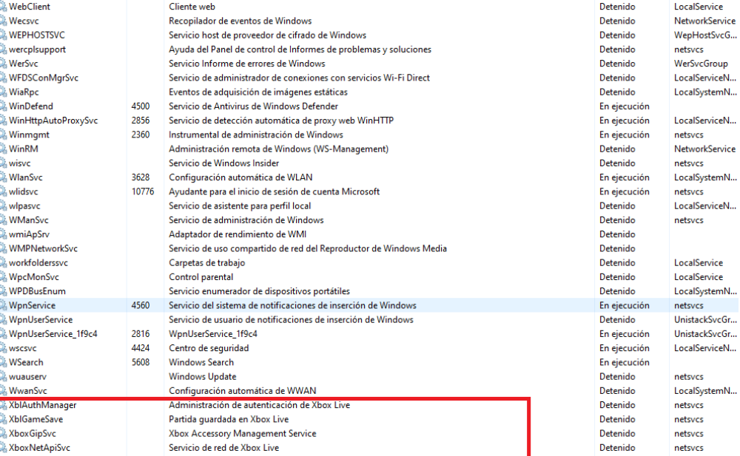

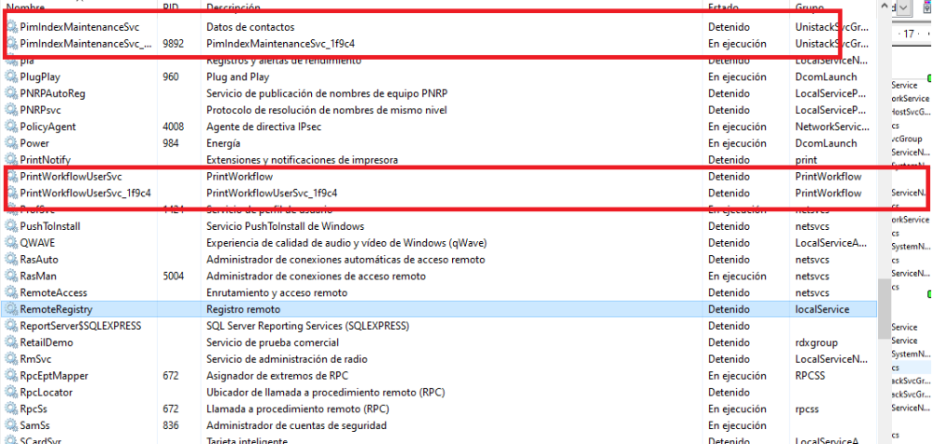

POSIBLES CAUSAS DE LA INESTABILIDAD DE LAS ESTACIONES

- Actualizaciones de windows, que afectan la activacion de windows, detectando anomaliias en el licenciaciemto, limitando las funcionalidades del mismo como desconexiones de red, aplicaciones y servicios no ejuecuten correctamente,
- Posible spyware o aplicaciones piratas que se auto actualizan al descargar algun contenido de internet que pueden afectar el funcionamiento del sistema operativo

Recomendaciones:
- Instalacion de antivirus en las estaciones
- Formateo o reintalacion de Window para corregir posibles archivo corruptos

Acciones para mejorar la funcionalidad, pero no corrige las anomalias totalmente
- Desactivar el ahorro de energia e hibernacion de las 2 estaciones
- Depurar aplicaciones innecesarias en la estacion tactil

